西坪镇中心学校档案盒采购需求

1. 样式、材质及颜色见下图。

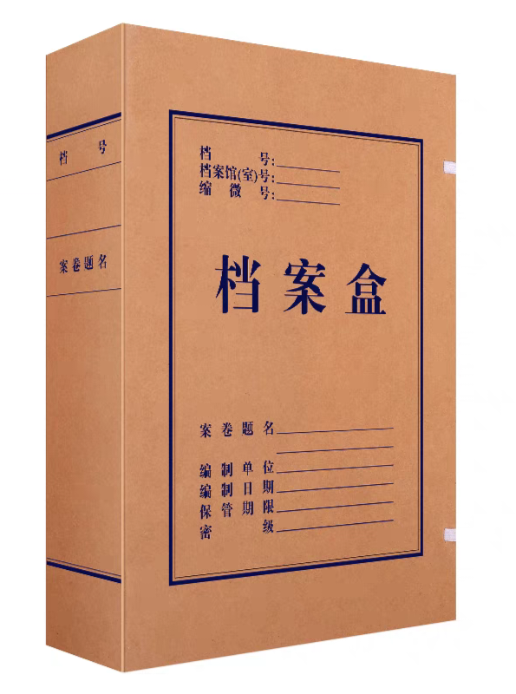

1. 品牌要求：得力品牌，其他品牌拒收。
2. 档案盒大小：A4档案盒。
3. 采购数量：40mm厚500个，20mm厚200个，共计700个。
4. 材质要求：无酸材质，混桨材质的不予以验收。
5. 交货方式：送货到学校，不支持送到街道，且学校不承担任何物流或托运费用。
6. 供货时需提供产品合格证或检验报告。
7. 报价时需要提供有效营业执照和商品样品图片。